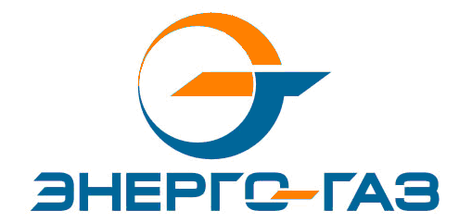
Акционерное общество
“ХАРП-ЭНЕРГО-ГАЗ”
Юридический адрес: 629420, ЯНАО, г.о. город Лабытнанги, пгт Харп, кв. Северный, д.3
ОГРН 1058900013369, ИНН 8901016850, КПП 890801001
Тел. (34992) 7-42-12, www.harpenergogaz.ru, e-mail: priemnaya@harpenergogaz.ru
Почтовый адрес: 629420, ЯНАО, г.о. город Лабытнанги, пгт Харп, кв. Северный, д.3

ОСП ГПТЭС с.Аксарка

п. 42 Стандартов
Информация о выделенных оператором подвижной радиотелефонной связи абонентских номерах и об адресах электронной почты для направления потребителю услуг уведомления о введении полного и (или) частичного ограничения режима потребления электроэнергии
Выделенный оператором подвижной радиотелефонной связи абонентский номер, предназначенный для направления потребителю электрической энергии (мощности), потребителю услуг по передаче электрической энергии уведомлений о введении ограничения режима потребления электрической энергии:

8-902-625-16-62

Адрес электронной почты. предназначенный для направления потребителю электрической энергии (мощности), потребителю услуг по передаче электрической энергии уведомлений о введении ограничения режима потребления электрической энергии:
e-mail: priemnaya@harpenergogaz.ru

Главный энергетик А.В. Губин

